1.干涉与衍射的对比
对比维度 | 干涉 | 衍射
核心定义 | 两束或两束以上满足相干条件（频率相同、振动方向存在相互平行的分量、相位差稳定）的光叠加，形成明暗相间的稳定强度分布 | 光在传播过程中遇到障碍物时，偏离直线传播的现象
关键公式 | ①干涉合成光强：  $$I=I_{1}+I_{2}+2\sqrt{I_{1}I_{2}}\cos{δ}$$  ②杨氏双缝干涉条纹间距：  $$Δx=\frac{λD}{d}$$  其中  $$\begin{aligned}I_{1}：光束1的强度 \\ I_{2}：光束2的强度 \\ δ：两束光在该点的光程差 \\ λ：入射光的波长 \\ D：双缝到接收屏的垂直距离 \\ d：双缝之间的间距 \end{aligned}$$ | ①单缝衍射光强：  $$I=I_{0}{\left(\frac{\sin{α}}{α}\right)}^{2} (其中 α=\frac{πa\sin{θ}}{λ})$$  ②夫琅禾费单缝衍射中央明纹宽度：  $$Δx_{0}=\frac{2λD}{a}$$  其中  $$\begin{aligned}I_{0}：衍射场中心强度 \\ α：单缝衍射辅助量 \\ a：单缝宽度 \\ θ：衍射角 \\ λ：入射光的波长 \\ D：单缝到接受屏的距离\end{aligned}$$
典型图例 | 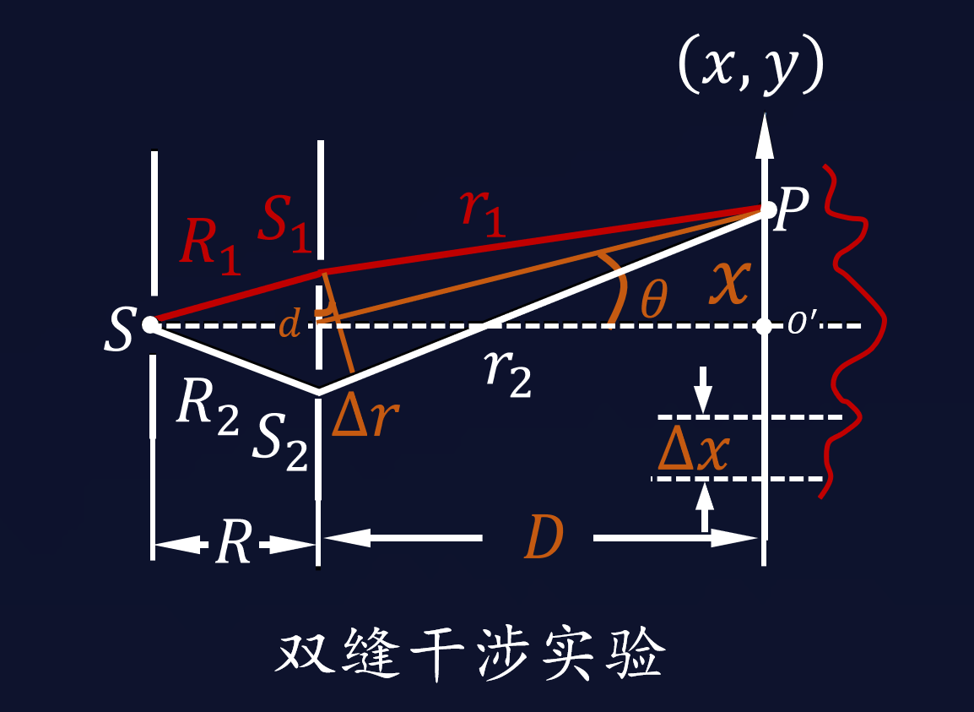 | 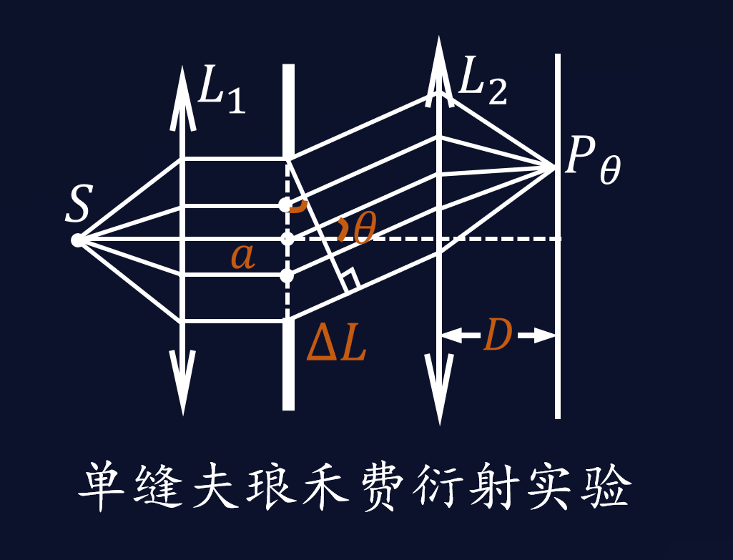
典型事例 | 杨氏双缝干涉、薄膜干涉、迈克尔逊干涉仪 | 单缝衍射、圆孔衍射（艾里斑）、光栅衍射
主要区别 | 1. 叠加本质：干涉是“有限束相干光”的直接叠加，衍射是“无限次波”的相干叠加  2. 图样特征：干涉条纹等宽、等间距、强度均匀（理想情况），衍射条纹中央亮纹占比大部分光能，两侧条纹不等宽、强度衰减  3. 边界关联：干涉分析中可忽略衍射调制（如双缝间距远大于缝宽），衍射过程中必然伴随次波间的干涉

2.光的相干性基本分类
对比维度 | 时间干涉 | 空间干涉
核心定义 | 同一光源在不同时刻发出的光（即同一光源的不同波列）在空间某点相遇时的相干性，反映光源的单色性 | 扩展光源上不同点发出的光在空间某点相遇时的相干性，反映光源的空间扩展程度
关键公式 | ①相干长度：  $$L_{c}=\frac{λ^{2}}{Δλ}$$  ②相干时间：  $$τ_{c}=\frac{L_{c}}{c}$$  ③时间相干性反比关系：  $$τ_{c}⋅Δν=1$$  其中  $$\begin{aligned}λ：光的中心波长 \\ Δλ：光谱线宽度 \\ c：真空中的光速 \\ Δν：光源发光的频率范围\end{aligned}$$ | ①相干孔径角：  $$θ_{c}≈\frac{λ}{b}$$  ②相干面积：  $$A_{c}≈{\left(\frac{λR}{b}\right)}^{2}$$  ③横向相干宽度：  $$d_{c}=\frac{λR}{b}$$  ④相干条件：  $$bΔθ_{c}≈λ$$  其中  $$\begin{aligned}λ：光的中心波长 \\ b：光源横向线度 \\ R：光源到干涉平面的距离 \\ Δθ_{c}：相干孔径角\end{aligned}$$
典型事例 | 激光（相干长度可达千米级）、普通单色光（相干长度毫米至厘米级） | 点光源（空间相干性好）、扩展光源（空间相干性差）
主要区别 | 1. 决定因素：时间相干由光源单色性（波列长度）决定，单色性越好，相干长度越长；空间相干由光源尺寸决定，光源越小，空间相干性越好
 | 2. 实验表现：时间相干影响干涉条纹的衬比度，单色性越差，条纹对比度越低；空间相干限制干涉装置中允许的最大缝间距，超过相干宽度则无干涉条纹）
 | 3. 物理本质：时间相干源于光源发光的断续性（波列有限长），空间相干源于扩展光源各点发光的独立性

3.定域相干光与非定域相干光的对比
对比维度 | 定域干涉 | 非定域干涉
核心定义 | 使用扩展光源照明时，由于光源上不同点产生的干涉图样相互叠加，仅在特定曲面（定域面）附近区域能观察到衬比度较高的干涉条纹，超出该区域条纹对比度迅速下降直至不可见。此类干涉现象称为定域干涉。 | 使用点光源照明时，在相干光叠加区域内的任意位置均可观察到清晰的干涉条纹，条纹不局限于特定空间区域。此类干涉现象称为非定域干涉。
关键特性 | 1. 定域面位置由干涉装置与光源几何共同决定（如等厚干涉定域于薄膜表面附近）  2. 可采用扩展光源提高条纹亮度，且不显著降低条纹对比度 | 1. 条纹遍布整个相干光叠加区域，任意垂直于光路的截面上均可观察到稳定条纹  2. 要求光源具有较好的空间相干性（如点光源或极细缝光源）
典型事例 | 薄膜等厚干涉、劈尖干涉、牛顿环 | 杨氏双缝干涉（点光源照明）、激光干涉
主要区别 | 1. 干涉区域：定域干涉条纹局限于特定平面或曲面附近，而非定域干涉条纹遍布整个相干光叠加区
 | 2. 光源要求：定域干涉可使用扩展光源（兼顾亮度与相干性），而非定域干涉必须使用点光源或相干性极好的光源
 | 3. 应用场景：定域干涉常用于精密测量（如劈尖测厚度、牛顿环测曲率半径），而非定域干涉多用于基础干涉实验（如验证波动特性）

4.完全相干光、部分相干光与非相干光的对比
对比维度 | 完全相干光 | 部分相干光 | 非相干光
核心定义 | 在光场叠加区域内，任意两点的光场具有固定的相位关系，干涉条纹衬比度$γ=1$。此时光场具有理想的时间相干性与空间相干性。  （杨氏双缝干涉中，当扩展光源宽度$b≪b_{c}$​ 时，双缝 $S_{1}$、$S_{2}$处的光场可视为完全相干。$b_{c}=\frac{λR}{d}$为临界宽度（衬比度首次降为零时的光源宽度），$λ$为光的中心波长，$R$ 为光源到双缝所在平面的垂直距离，$d$为双缝间距。） | 光场相干性介于完全相干与非相干之间，干涉条纹衬比度满足$0<γ<1$。相干条件部分满足。  （杨氏双缝干涉中，当扩展光源宽度$0<b<b_{c}$​ 时，双缝 $S_{1}$、$S_{2}$处的光场为部分相干） | 在光场叠加区域内，任意两点的光场相位差随机变化，干涉项时间平均为零，干涉条纹衬比度$γ=0$，无稳定干涉图样。  （杨氏双缝干涉中，当扩展光源宽度$b≥b_{c}$​ 时，双缝 $S_{1}$、$S_{2}$处的光场为非相干）
关键特性 | 1. 相位差稳定，干涉效应显著  2. 光源具有理想的单色性（时间相干性）与极小的发光尺寸（空间相干性） | 1. 衬比度$γ=\frac{I_{max}-I_{min}}{I_{max}+I_{min}}$  2.条纹清晰度介于完全相干与非相干之间 | 1. 相位差随机变化，干涉项时间平均为零  2. 光强直接叠加，无干涉现象
典型事例 | 单色激光  同波列拆分的光（如迈克尔孙干涉仪） | 普通钠光灯（谱线有一定宽度）  有限尺寸的扩展光源 | 太阳光、白炽灯  多个独立光源叠加的光
主要区别 | 干涉衬比度：$γ=1$  光源特性：单一相干波源（点光源、单色性好）  光强分布：明暗条纹对比度高 | 干涉衬比度：$0<γ<1$  光源特性：准单色、有限扩展光源  光强分布：条纹模糊，对比度下降 | 干涉衬比度：$γ=0$  光源特性：大量独立发光单元（原子/分子）  光强分布：无条纹，仅均匀光强叠加

5.点光源、面光源与扩展光源的对比
对比维度 | 点光源 | 面光源 | 扩展光源
核心定义 | 点光源是指几何尺寸可忽略的理想光源，发出球面波。来自点光源的光束在薄膜上下表面反射后，两束反射光的交叠区域内任意位置均可产生干涉条纹，这种条纹称为非定域条纹。 | 面光源是指在二维平面上具有一定发光面积的光源，可看作由大量不相干的点光源组成。面光源是扩展光源的一种形式。 | 扩展光源是指具有一定几何尺寸的实际光源，可视为多个不相干点光源的集合。在扩展光源照射下，仅在空间某个特定曲面（称为定域面）上干涉条纹的衬比度最大，在该曲面前后一定范围内条纹可被观测，超出此范围则因衬比度趋于零而无法辨认，此类条纹称为定域条纹。
关键特性 | 1.空间相干性理想，可产生非定域干涉。  2.光场分布：$\tilde{U}=\frac{a}{r}e^{ikr}$（球面波复振幅），其中$a$为振幅常数，$r$为观察点到点光源的距离，$k=2π/λ$为波数。 | 1.横向相干宽度$d_{c}∝1/b$，其中$b$为光源尺寸（有效宽度或直径）。  2.亮度较高，可为定域干涉提供足够光强。  3.作为扩展光源的一种，其尺寸增大时衍射效应减弱，光的行为趋近几何光学。 | 1.空间相干性随光源尺寸增大而降低。  2.干涉条纹具有定域性，仅在定域面附近衬比度较高。  3.光源尺寸足够大时，衍射效应可忽略，光近似沿直线传播。
典型事例 | 激光笔（近似）、远处的星体 | 平板LED灯、实验室用的毛玻璃面光源 | 太阳光、钠光灯、汞光灯
主要区别 | 1.光场特性：光场为单一球面波，空间相干性最佳。  2.相干应用：适用于非定域干涉（如杨氏双缝实验）。  3.衍射影响：衍射效应显著，单缝衍射图样清晰。  4.成像质量：成像接近理想像点。 | 1.光场特性：多个球面波的叠加，空间相干性随尺寸增大而变差。  2.相干应用：用于产生定域干涉（如薄膜干涉），兼顾亮度与条纹衬比度。  3.衍射影响：尺寸较小时仍有衍射效应，尺寸增大时衍射逐渐减弱。  4.成像质量：成像亮度高，但存在半影区，边缘模糊。 | 与面光源类似，但更强调其干涉条纹的定域性。
特殊长度 | 两个点光源的特殊距离：当两个点光源产生的干涉条纹错开半个条纹间距（即 $δx=\frac{1}{2}Δx$）时，合成强度均匀，衬比度为零，干涉条纹消失。 | —— | 扩展光源的特殊长度：对于线光源，当边缘两点产生的干涉条纹错开恰好一个条纹宽度（即$δx=Δx$）时，整体干涉条纹的衬比度为零，干涉条纹消失。

